臺北市101年度國小暨幼兒園性別平等教育宣導月融入課程教學活動設計比賽
園 名 | 臺北市立靜心國民中小學附設幼兒園 |  |  | 編 號
單元名稱 | 認識自己、喜愛他人 | 教學者、設計者 |  | 朱椀莉
教學時間 | 三節課，每節30~40分鐘 | 適用年齡 |  | 5~6歲
活動名稱 | 尊重男女不一樣!
設計理念 | 建立幼兒性別角色認同的兩性知識
教學目標 | - 增進幼兒對自我性別的了解。  - 培養幼兒對性別角色的認同。  - 增進幼兒對人我關係的性別認知。  - 培養幼兒從多元角度探索自我。  - 建立兩性間互助與圓融的關係。
教學內容 |  |  |  |  | 教學資源 | 評量
一、引起動機  「哪裡不一樣，我們比一比!」  從生理外觀的角度，小男生和小女生透過彼此間相互比較身體的外觀、穿著的服裝、舉止行為…等特徵，再利用圖表歸納統計出小男生和小女生常出現的主要特徵。  - 看別人最清楚:兩位幼兒一組，男生觀察女  生，女生提出對男生的觀察觀點，過程中幼  兒互相訪問對方各自的喜好。  - 留下證據:男女生各自畫下對彼此的觀察。  - 我來算一算:歸納統計結果。  幼兒發現男生大多是短頭髮，女生是長頭髮；女生喜歡穿裙子(有些女生也喜歡穿褲子)，但是男生都是穿褲子；衣服的顏色則不一定，男生也會穿紅橘色衣褲，女生也會穿藍色或綠色衣服；男女生喜歡的運動皆有跑步和扮演。最後幼兒歸納出，關於運動或穿著方面，男女生的區別並不大，但如果是生理外觀則有明顯差異。  二、發展活動  「喜愛自己的不一樣!」  （一） 繪本引導:「我的小雞雞」、「小威向前衝」。  男女生幼兒瞭解自己身體的特徵，並且知道自己是怎麼出生的。為了體驗母親懷孕的辛勞，幼兒將氣球藏在衣服底下一整天，親身感受母親挺著baby的大肚子。  （二）洗澎澎:幼兒畫出洗澡時的自畫像  從繪本上男女生幼兒觀察到自己的身體特徵，並且瞭解穿游泳衣遮起來的部分稱為 「隱私處」，它必須要小心保護，不讓人隨意觸摸。老師給予幼兒回家作業，希望他們在洗澡(脫掉衣服時)，仔細觀察身體構造，並透過自畫像畫出身體特徵。大多數小男生畫出:胸部、肚臍和小雞雞；小女生畫出胸部、肚臍。事後我們再透過團體分享，幼兒彼此欣賞並尊重他人的自畫像作品。  （三）同心協力:男女生共同合作完成遊戲。  男女生兩人一組分組比賽呼拉圈行走，看看哪一組幼兒能在最短時間內完成任務。事後勝利組分享，他們表示：「男生和女生要互相合作，如果兩個人合作一起快速往前走，就會很快到達終點」、「如果速度變慢了，就提醒對方快一點，就可以趕上」。  三、綜合活動  「我想要做什麼?」  幼兒分享爸爸媽媽的工作職業，統計出班上孩子父母親上班的情形。同時老師以「現在工作中」故事繪本，介紹更多各行各業的不同工作。我們統計出班上最多父親從事「醫生」和「商人」的工作，媽媽則是「家庭主婦」。  事後幼兒畫下與發表長大後想從事的工作，許多小男生想當消防隊員、警察和醫生，而小女生想當老師和畫家；其中有一名男生表示想當護士，其他人都說那是女生的工作，老師進行適當的機會教育，以現在許多女生從事警察工作的圖片與幼兒分享，老師表示，現在社會上的任何工作有男有女，沒有任何一個工作只有某一個性別可以做，我們應該要尊重男生、女生彼此間的角色關係，接受多元的工作選擇權。 |  |  |  |  | 畫紙  色筆  「我的小雞雞、小威向前衝」故事繪本  氣球30顆  畫紙  色筆  呼拉圈  「現在工作中」故事繪本  畫紙  色筆 | 觀察  發表  實作  分享  發表  實作  發表  發表  實作
附件6 （幼兒園組）
臺北市101年度國小暨幼兒園性別平等教育宣導月融入課程教學活動設計比賽
佐證資料：教學過程照片
教學過程照片：  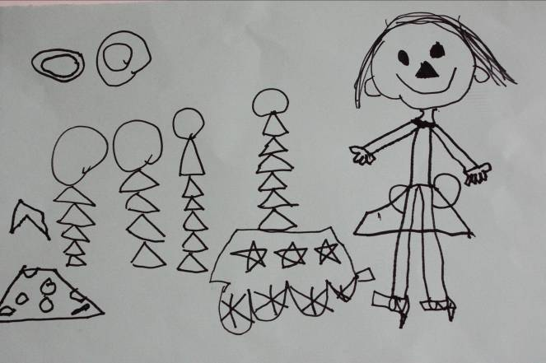 |  |  | 教學過程照片：  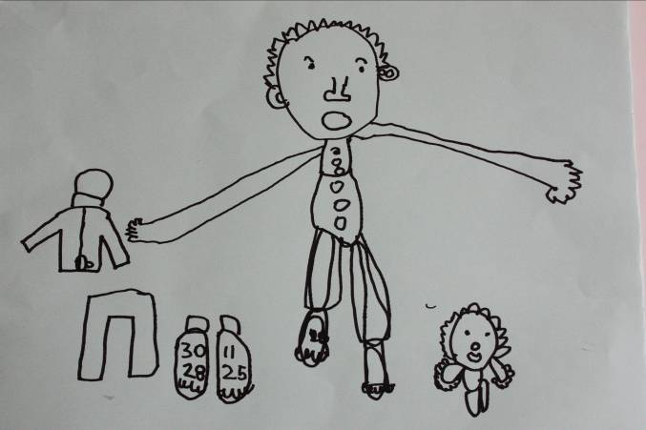
說明：小男生觀察女生與自己的不同，  女生喜歡穿裙子、戴耳環。 |  |  | 說明：小女生畫下小男生與自己的不同，  男生留短髮、穿褲子、穿運動鞋。
教學過程照片：  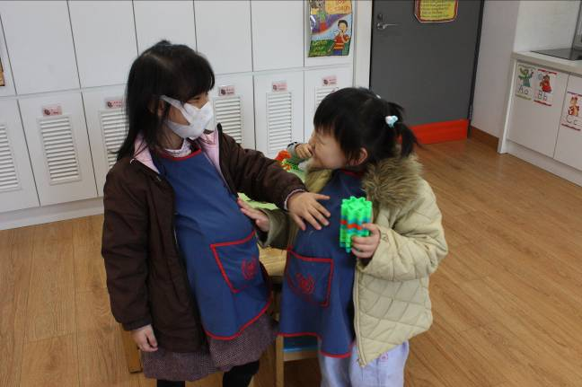 |  |  | 教學過程照片：  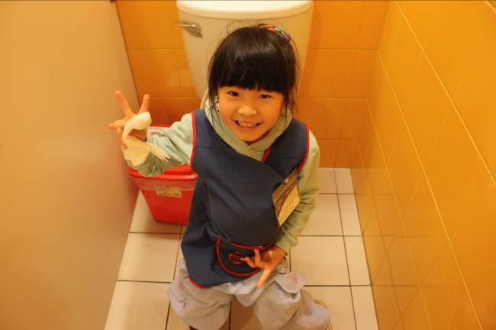
說明：幼兒間互相體驗懷孕的辛勞。 |  |  | 說明：上廁所要小心肚子裡的Baby。
教學過程照片：  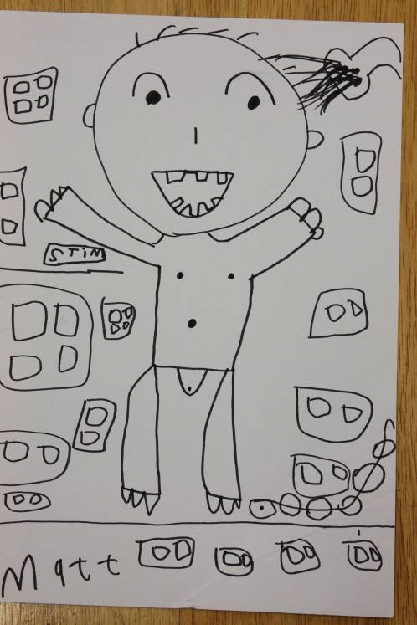 |  |  | 教學過程照片：  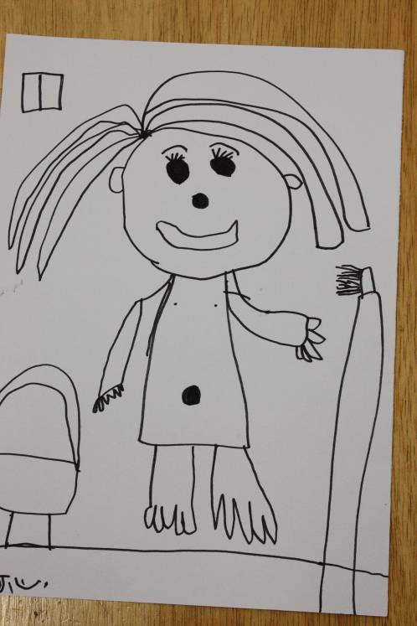
說明： 小男生對自我性別的認同，  畫出洗澡時身體特徵自畫像。 |  |  | 說明：小女生對自我性別的認同，畫出洗  澡時身體特徵自畫像。
教學過程照片：  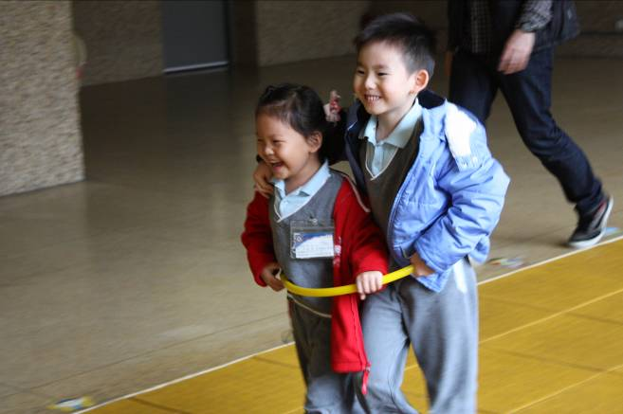 |  |  | 教學過程照片：  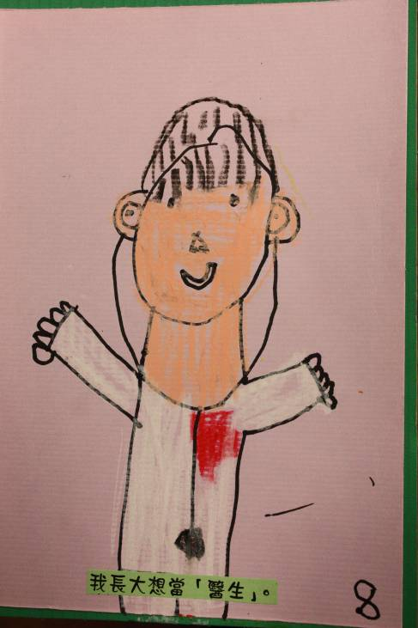
說明：男女生共同合作完成遊戲。 |  |  | 說明：幼兒分享長大後想從事的工作。
附件7
臺北市101年度國小暨幼兒園性別平等教育宣導月融入課程教學活動設計比賽
教學省思：
從每日相處的同儕之中，幼兒能簡單的區分男女生外觀或生理之別，這是以一般社會上所賦予男女之別的特徵標準來分類。但是當目標轉移到故事繪本的圖片時(短髮孩子穿著粉紅色衣裳、短髮孩子穿著藍色褲子)，孩子們從百分百確定的心境被受到質疑。短頭髮粉紅色衣裳一定是女生嗎?穿藍色衣服一定是男生嗎?你是怎麼判定的?此時幼兒牙口無言，但他們卻知道原來不能以身體外觀或服裝決定一個人的性別，因為那是不一定的。
從不同的活動中來增進幼兒對自我角色的認同與尊重，以前在身體上的生理特徵從來沒有人提及強調過，但透過課程活動老師公開談論，剛開始孩子哈哈大笑的反應，多數人也感到不好意思，但當老師的口吻更堅定，沒有多久孩子也正視兩性教育話題，不再覺得好笑，反倒是更關心投入自我認同的議題。
幼兒在肚子裡塞氣球體驗母親懷孕的辛勞，他們說如果大肚子就沒辦法坐在地板上穿拖鞋子、上廁所也要小心baby不能掉出，大家一致認為大肚子比沒有肚子更不便和辛苦。在男女生合作競賽的過程裡，孩子發現男女生各有優點，彼此唯有共同合作才能贏得比賽。孩子表示男生的體力很好，跑步很快；而女生很細心，會協助男生拉呼拉圈。簡單的遊戲卻能讓男女異性之間彼此學習尊重與欣賞，非常有學習意義。
兩性教育的議題在學齡前階段能以故事遊戲或角色扮演的方式引導幼兒，不論是自我角色的認同、關心與他人之間的關係，或者是學習尊重、欣賞異性，這些都應自小培養，對於什麼都不懂的幼兒來說，建立正確的兩性價值觀，這是給予他們長大後如何以正確態度面對異性的重要人生課題。

